Муниципальное автономное учреждение дополнительного образования «Центр внешкольной работы «Подросток» города Оренбурга
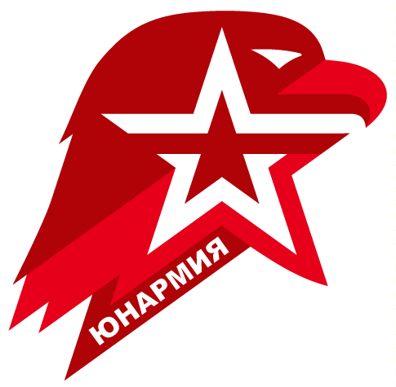
СЦЕНАРИЙ торжественного мероприятия, посвященного старту Всероссийской акции «Марш Знамени Победы»

Авторы: | Мирошниченко Татьяна Викторовна, методист методической службы
 | Мирошниченко Николай Григорьевич, методист военно-спортивного отдела
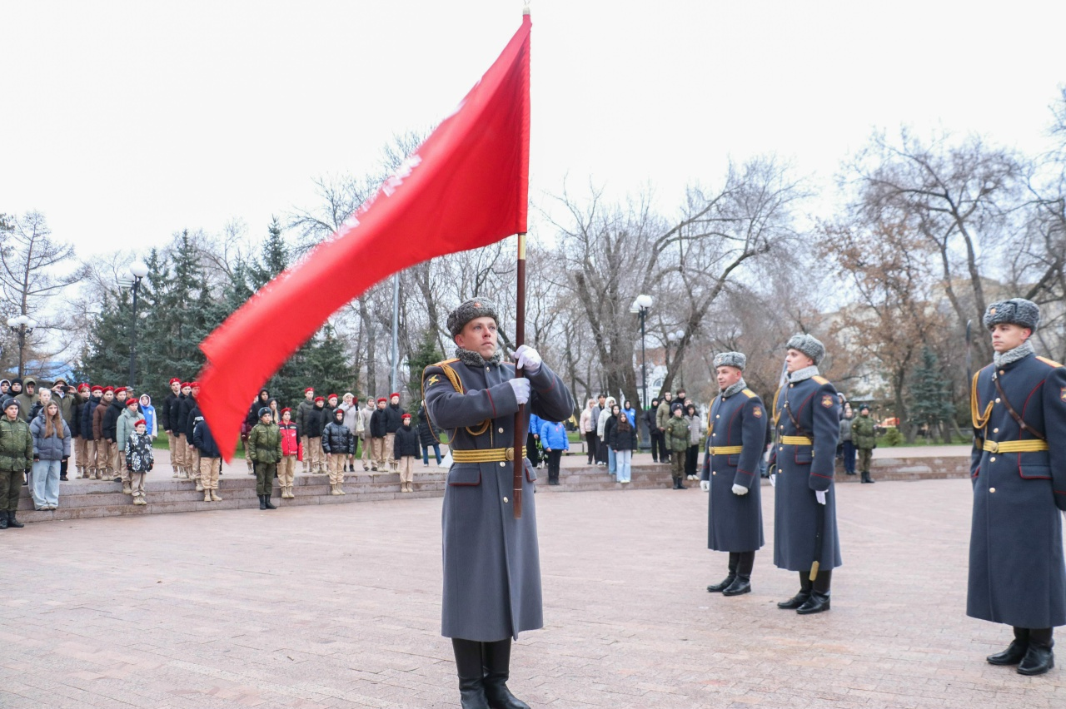

СЦЕНАРИЙ
торжественного мероприятия, посвященного старту Всероссийской акции «Марш Знамени Победы»

г. Оренбург 19 ноября 2025 г.
Место проведения: выставочный комплекс «Салют, Победа!» (ул. Кирова, 1)
Время проведения: 15.00-17.30 ч.
15.00-15.40 | Тренировка для знаменных групп (в/ч _____ – Знамя Победы, ВУЦ ОГУ – Государственный Флаг РФ, Флаг Оренбургской области, Флаг Регионального отделения ВВПОД «Юнармии»), группы возложения корзины с цветами, почетного караула «Пост №1» в составе юнармейцев.
15.40-15.55 | Выстраивание прибывших участников (школьники, студенты, ВУЦ ОГУ, юнармейские отряды, ВПК, кадетские классы, активисты Движения Первых), выставление почетного караула «Пост № 1»  Перед началом мероприятия звучат песни военных лет и современные патриотические песни
15.55 | Общее построение
16.00 | Звучат Кремлевские куранты
НШ РО ВВПОД «Юнармия» | СТАНОВИСЬ! Под Государственный флаг РФ, флаг Оренбургской области и флаг РО ВВПОД «Юнармия» Оренбургской области имени Героя России Александра Прохоренко, СМИРНО! Равнение на – ЛЕВО!» звучит Марш  «ВОЛЬНО!»
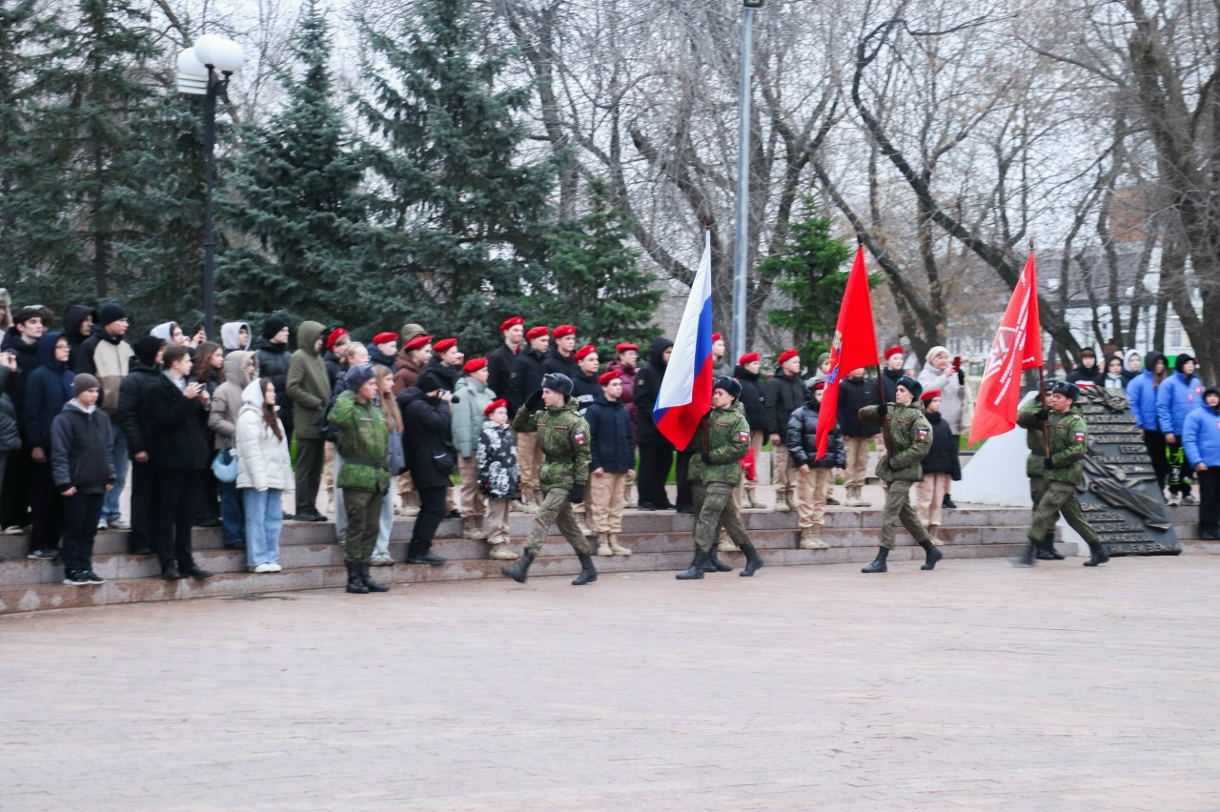
НШ РО ВВПОД «Юнармия» | «РАВНЯЙСЬ! СМИРНО! Равнение на-СРЕДИНУ!»  Доклад Вице-Губернатору Оренбургской области: «Товарищ вице-губернатор! Участники торжественного мероприятия, посвященного старту в Оренбургской области Всероссийской акции «Марш Знамени Победы», построены»  Приветствие:  - «Здравствуйте, товарищи!»  Ответ участников на приветствие:  - «Здравия желаем, товарищ вице-губернатор!»  Приветствие:  - «Поздравляю вас со стартом в Оренбургской области Всероссийской акции «Марш Знамени Победы»!  Ответ участников на приветствие:  - «Ура! Ура! Ура!»
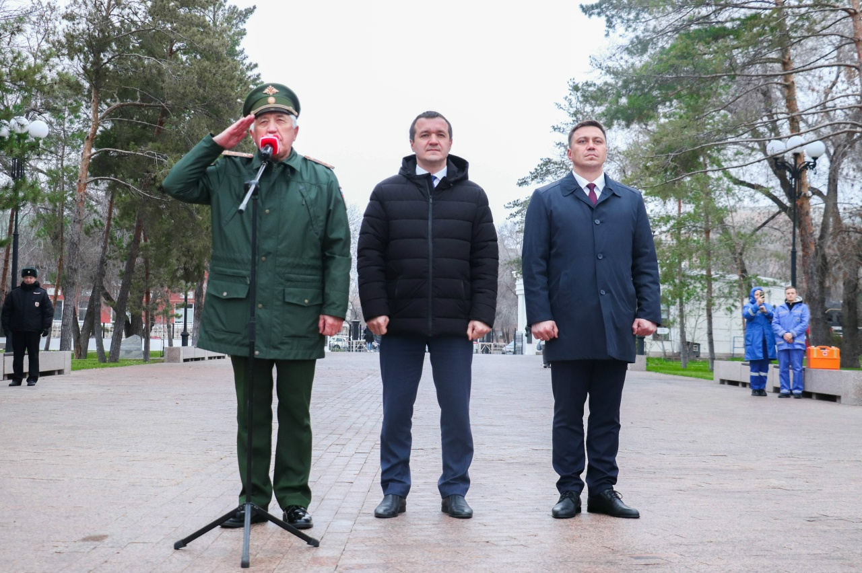
Звучит Государственный гимн Российской Федерации.
По его окончанию подается команда «ВОЛЬНО!»
Ведущий | Добрый день, дорогие друзья! Мы рады приветствовать почетных гостей и участников торжественного построения Всероссийской акции «Марш Знамени Победы».  Сегодня в выставочном комплексе «Салют, Победа!» присутствуют:  вице-губернатор – заместитель председателя Правительства – руководитель аппарата Губернатора и Правительства Оренбургской области – ф.и.о.;  - представители Правительства Оренбургской области, воинских частей Оренбургского гарнизона, ветераны боевых действий и участники специальной военной операции;  - представители общественных объединений Оренбургской области, наставники и участники юнармейских отрядов, военно-патриотических клубов, Движения Первых, школьники и студенты города Оренбурга.
Музыкальная отбивка
Ведущий | В рамках празднования 80-летия Победы в Великой Отечественной войне 1941-1945 годов, в Год защитника Отечества в субъектах Российской Федерации реализуется Всероссийская акция «Марш Знамени Победы».  Организатором является Роспатриотцентр Росмолодёжи при поддержке Всероссийского детско-юношеского военно-патриотического общественного движения «Юнармия».  Старт Акции состоялся в историческом месте - на острове Шумшу Сахалинской области, далее копия Знамени Победы была передана эстафетой в субъекты Российской Федерации.  Накануне, 18 ноября в Историческом парке «Россия – Моя история» г. Уфы Республики Башкортостан состоялась торжественная церемония передачи копии Знамени Победы в Оренбургскую область. Почетную миссию выполнил юнармейский отряд Университетского колледжа ОГУ.  В течение 8 дней копия Знамени Победы станет частью мероприятий, направленных на сохранение исторической памяти и патриотическое воспитание молодежи в Оренбургской области.
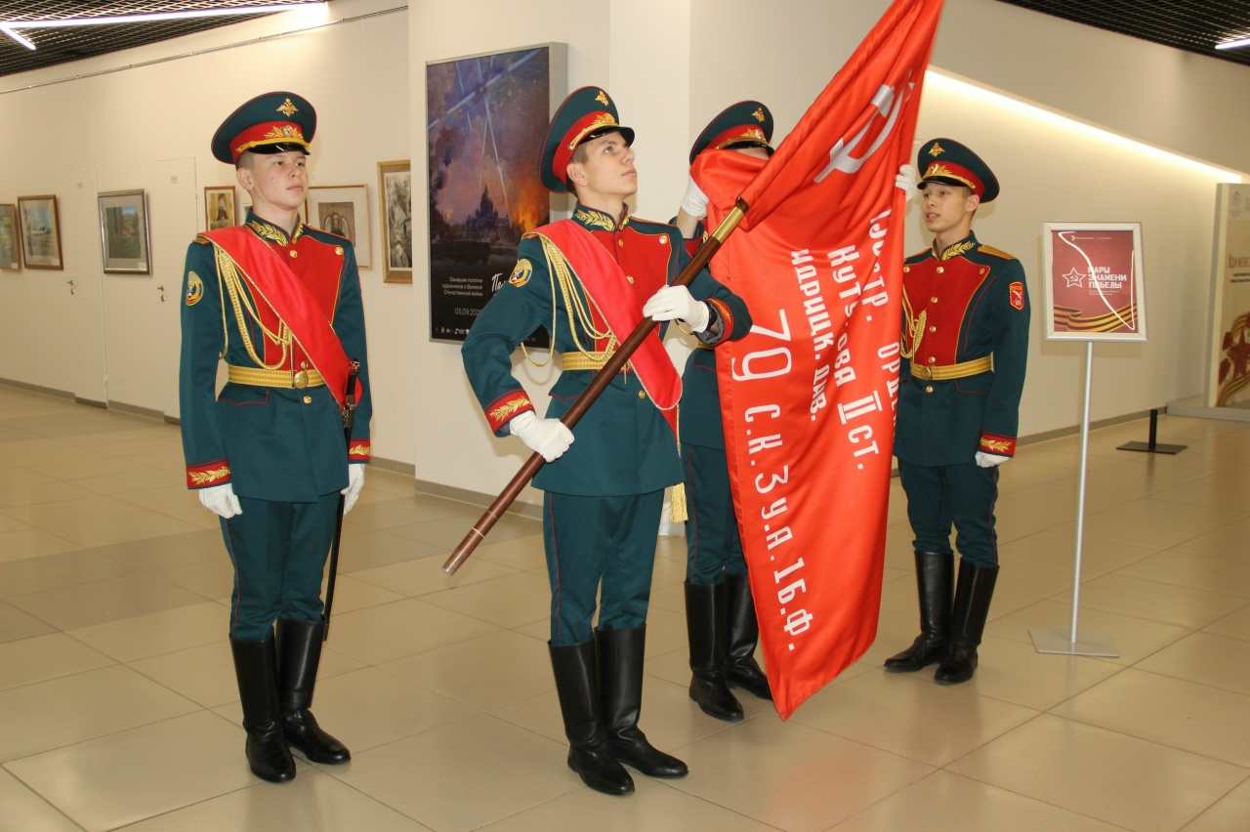

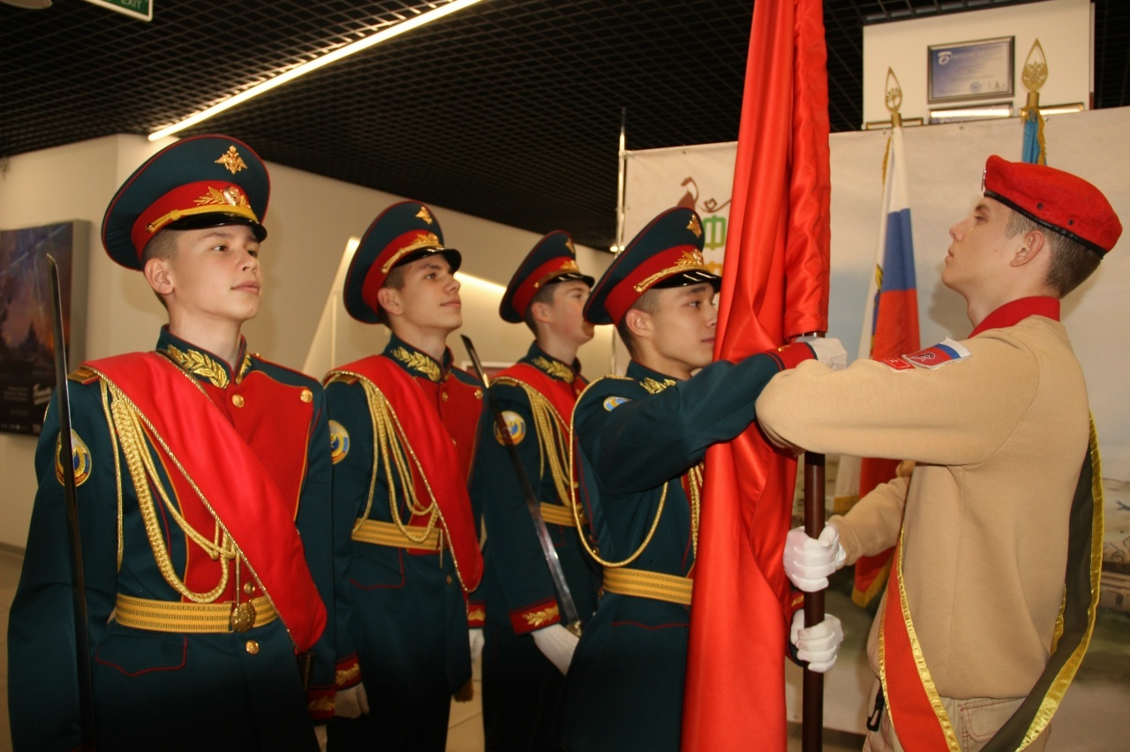

НШ РО ВВПОД «Юнармия» | «СТАНОВИСЬ!  Под копию Знамени Победы, СМИРНО!  Равнение на – ЛЕВО!»
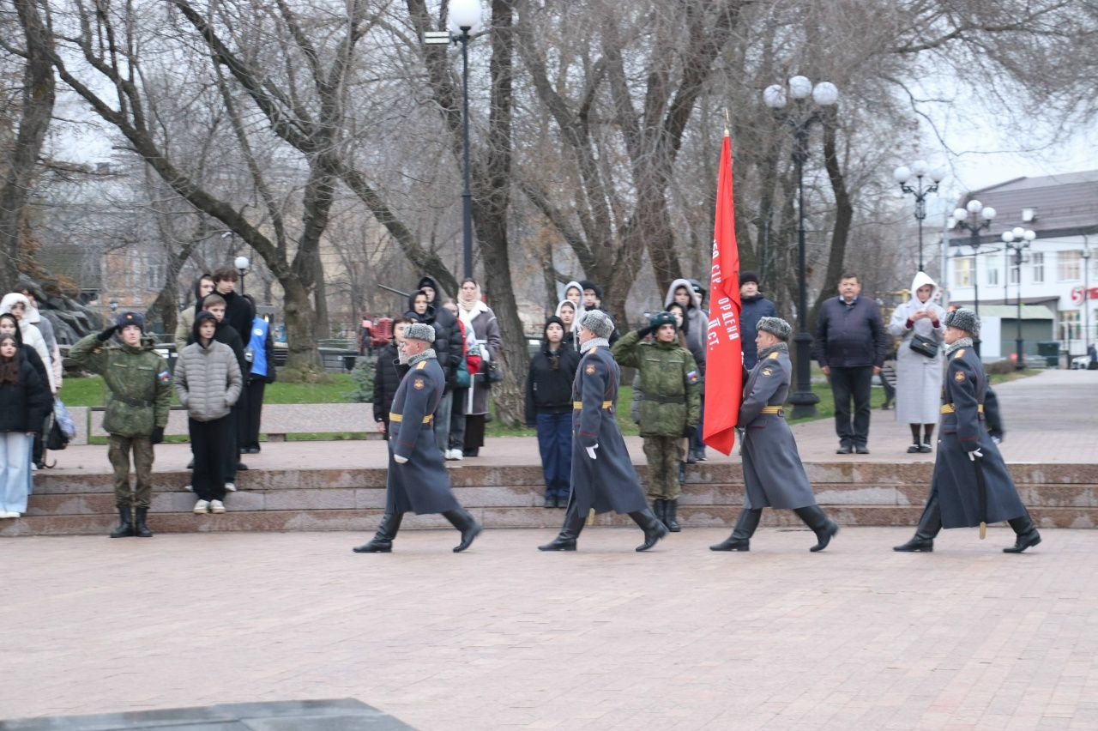
Внос и демонстрация Боевого Знамени
Звучит музыка для вноса
НШ РО ВВПОД «Юнармия» подает команду: «ВОЛЬНО!»
Ведущий | Слово для приветствия участников торжественного мероприятия предоставляется Вице-губернатору – заместителю председателя Правительства – руководителю аппарата Губернатора и Правительства Оренбургской области – ф.и.о.
Приветственное слово
Ведущий | Слово для приветствия участников торжественного мероприятия предоставляется Герою Российской Федерации, участнику специальной военной операции, участнику региональной кадровой программы «Герои Оренбуржья» - ф.и.о.
Приветственное слово
Ведущий | Слово для приветствия предоставляется казаку Оренбургского казачьего войска, участнику специальной военной операции, участнику региональной кадровой программы «Герои Оренбуржья» ф.и.о.
Приветственно слово
Ведущий | Всё помнится, ничто не позабыто,  Всё помнится, никто не позабыт.  И днём, и ночью в чаше из гранита  Святое пламя трепетно горит  Неугасима память поколений  И память тех, кого так свято чтим.  Давайте, люди, вспомним на мгновенье  И в скорби постоим и помолчим.
Звук метронома. Минута молчания.
НШ РО ВВПОД «Юнармия» командует: «Знамена - СКЛОНИТЬ!»
Знаменосцы склоняют знамена
Ведущий | С чувством глубокого уважения к памяти павших защитников Отечества юнармейцы возлагают корзину с цветами к Вечному огню.
НШ РО ВВПОД «Юнармия» командует: «Корзину с цветами - ВОЗЛОЖИТЬ!»
Знаменосцы возвращают знамена в вертикальное положение.
Церемония возложения корзины с цветами.
В это время звучит мелодия «Журавли».
Юнармейцы несут корзину к вечному огню.
После возложения возвращаются на исходные места
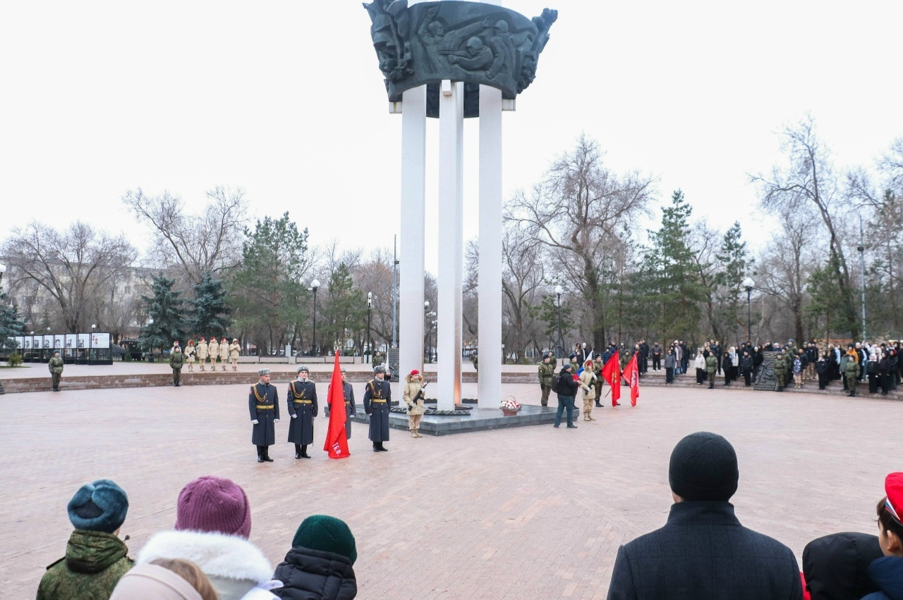
Ведущий | Символично, что в Год защитника Отечества, 80-летия Победы в Великой Отечественной войне Оренбургская область стала частью Всероссийской акции «Марш Знамени Победы».  Достойный вклад в победу над фашизмом внесли жители Оренбургской (в то время Чкаловской) области.  Более четырехсот тысяч оренбуржцев ушли на фронт. Они отстаивали подступы к Москве, сражались под Ленинградом, на Курской дуге, участвовали в освобождении Европы от фашизма, штурмовали Берлин.  Для нас, внуков и правнуков солдат Великой Отечественной Войны, большая честь, что именно сегодня, здесь, в сердце города, молодые оренбуржцы смогли соприкоснуться с историей нашей страны.  Желаем вам быть верными и преданными своему Отечеству! Чтить историю, сохранять и преумножать лучшие традиции нашей Родины!
НШ РО ВВПОД «Юнармия» | СМИРНО! Всем участникам и организаторам Торжественного мероприятия за патриотизм и активную жизненную позицию от Штаба Регионального отделения ВВПОД «ЮНАРМИЯ» Оренбургской области имени Героя России Александра Прохоренко объявляется БЛАГОДАРНОСТЬ!  Ответ участников и организаторов: «Служим России!»  «ВОЛЬНО!»
НШ РО ВВПОД «Юнармия» | СТАНОВИСЬ! Под Государственный флаг РФ, копию Знамени Победы, флаг Оренургской области, флаг Регионального отделения ВВПОД Юнармия» Оренбургской области имени Героя России Александра Прохоренко «СМИРНО! Равнение на – СРЕДИНУ!» звучит Марш  После относа знамен подается команда: «ВОЛЬНО!»
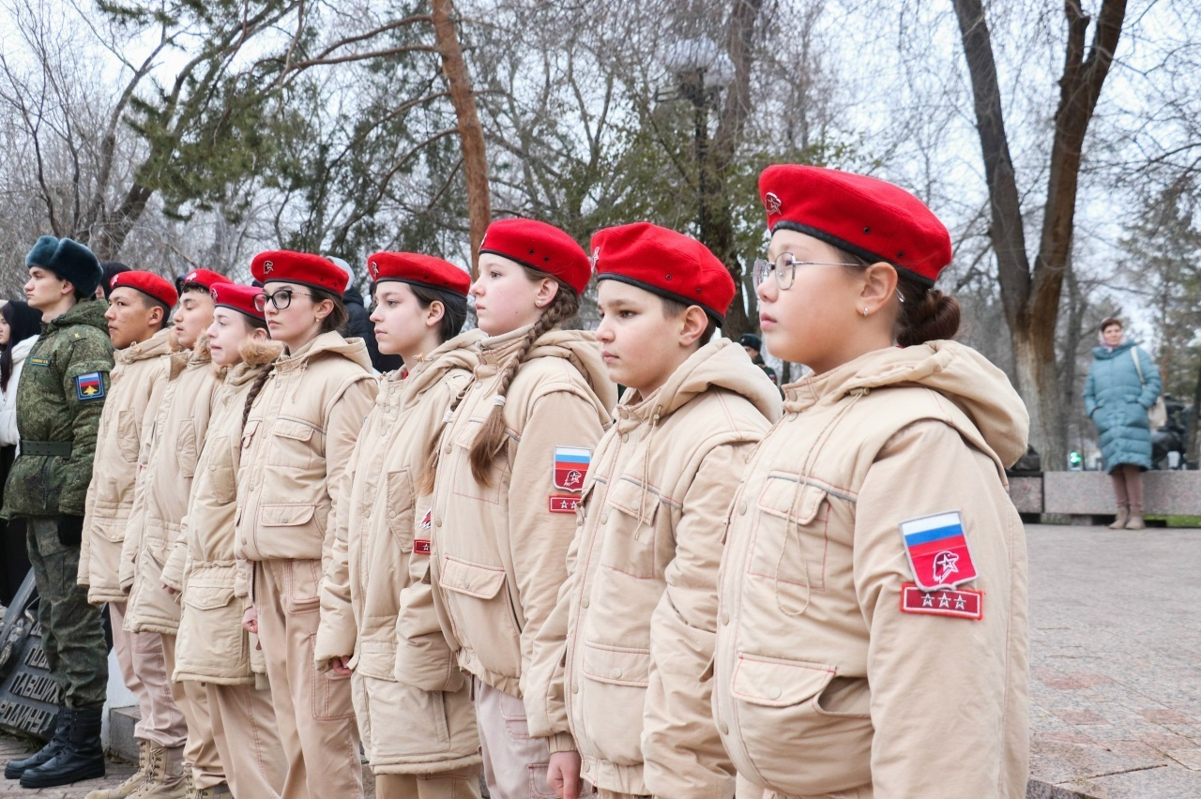
Участники торжественного мероприятия приглашаются на экскурсию по Выставочному комплексу «Салют, Победа!

